



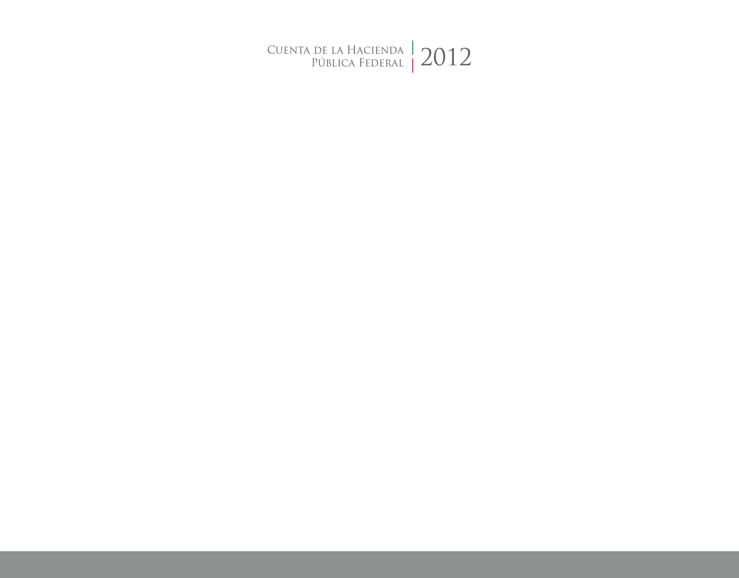

**Información**

**Presupuestaria**

2017

2014

CUENTA PÚBLICA

ENTIDAD FEDERATIVA DE TLAXCALA